**Приложение "Билетная касса на футбольные матчи"**

Целью приложения является автоматизация работы по продаже билетов на футбольные матчи.

Данное приложение предназначено для билетной кассы, управляющей продажей билетов на футбольные матчи различных клубов и лиг.

**Сущности:**

1. **Матч** - спортивное событие, на которое можно приобрести билет и посетить.
2. **Покупатель** - физическое лицо, которое может использовать приложение для покупки билетов.
3. **Заказ билета** - оформление права посещения конкретного матча.
4. **Клуб** - юридическое лицо, участвующее в матче и предоставляющее права на его посещение.
5. **Заявление на проведение матча** - оформление договора на проведение спортивного события между различными клубами.

**Свойства сущностей:**

1. **Матч:**
   * ID Матча.
   * Название матча.
   * Дата проведения.
   * Лига (например, Чемпионат Мира, Чемпионат страны).
   * Возрастная категория (например, для разделения на матчи с участием детей и взрослых).
   * Статус матча (например, проведен, отменен, запланирован).
   * Команды, участвующие в матче.
   * Рейтинг матча.
   * Количество полей (например, количество таймов или периодов в матче).
   * Место проведения (например, стадион).
   * Цена билета.
   * Количество доступных билетов.
2. **Покупатель:**
   * Имя.
   * Фамилия.
   * Электронная почта.
   * Номер телефона.
3. **Заказ билета:**
   * ID Заказа.
   * Покупатель.
   * Матч.
   * Дата и время покупки.
   * Статус заказа (например, оплачен, ожидает оплаты, отменен).
4. **Клуб:**
   * Название клуба.
   * Город.
   * Лига.
   * Стадион.
5. **Заявление на проведение матча:**
   * ID Заявления.
   * Клубы, участвующие в матче.
   * Дата проведения.
   * Статус заявления (например, принято, на рассмотрении, отклонено).

**Пользователь:**

1. ID Покупателя.
2. Количество приобретенных билетов.
3. Дата регистрации Покупателя. Дата первой покупки.
4. Имя Пользователя.
5. Фамилия Пользователя.
6. Дата рождения Пользователя. Для определения возрастной категории.
7. Скидка в % от базовой цены билета. Увеличивается на 1% при каждой покупке, до третьей.
8. Дата окончания действия скидки. Действует месяц с момента покупки билета.
9. Дата покупки билета.

**Заказ:**

1. ID Чека.
2. Дата покупки. Календарная дата.
3. ID Покупателя.
4. Скидка. Если заполнено, влияет на цену билета.
5. Цена.
6. ID Матча.

**Информация о матче:**

1. ID Матча.
2. Название Матча.
3. ID Клуба.
4. Название Клуба.
5. Дата проведения.
6. Количество игровых периодов.
7. Статус проведения матча.

**Ограничения на продажу:**

* Билеты на матчи категории 18+ продаются строго при предъявлении документа, подтверждающего возраст.

**Связи в расчетах для заказа на покупку:**

1. **Заказ билета:**
   1. Формируется из информации о нескольких сущностях.
   2. Включает фактическую цену билета, учитывая скидку покупателя.
   3. Отображает данные о дате покупки и выбранном матче.

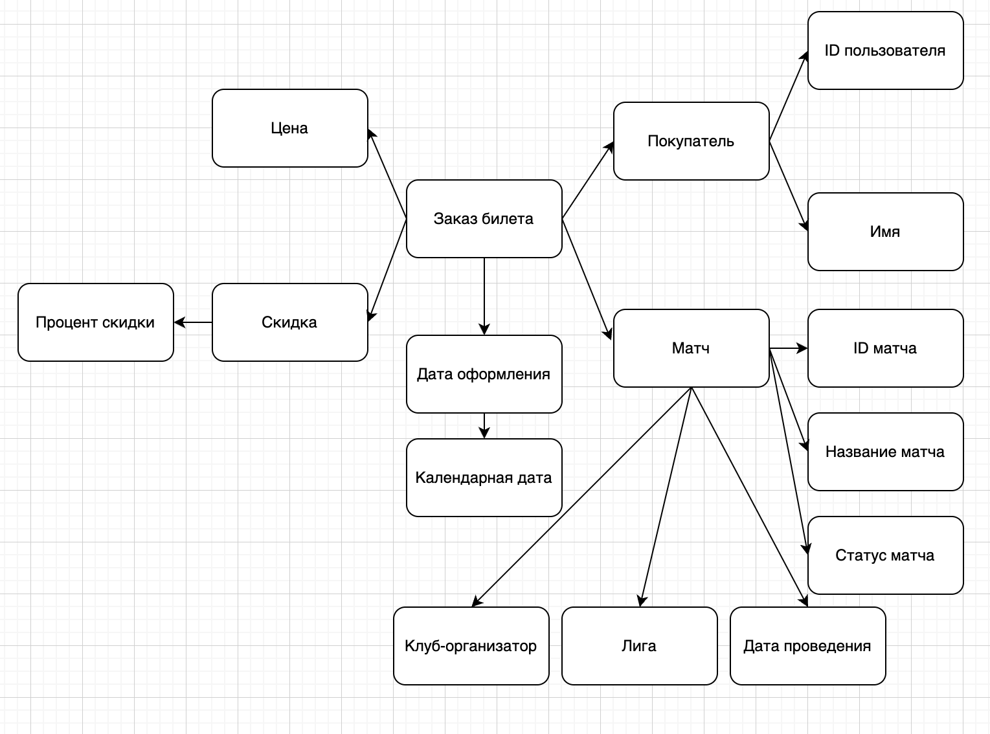

1. **Скидка:**
   * Скидка относится к пользователю и формируется для внешнего зрителя исходя из количества покупок.
   * При каждой покупке скидка увеличивается в зависимости от количества предыдущих покупок пользователя:
     + После второй покупки в течение года скидка составляет 1%.
     + После третьей покупки - 2%.
     + После четвертой покупки - 3%.
     + После пятой и последующих покупок - 5%. Максимальная скидка для внешнего зрителя.
   * Длительность действия скидки:
     + Один месяц с момента последней покупки.Начало формы

Конец формы

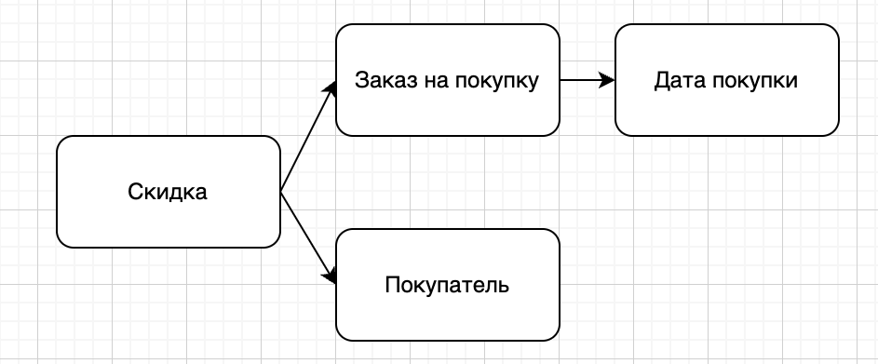

1. **Заявление на проведение матча:**
   * Заявление формируется из информации, предоставленной несколькими сущностями
   * К заявке на проведение матча прикрепляется информация о клубе-организаторе и участвующих командах
   * Также к заявлению должна быть закреплена дата его подачи

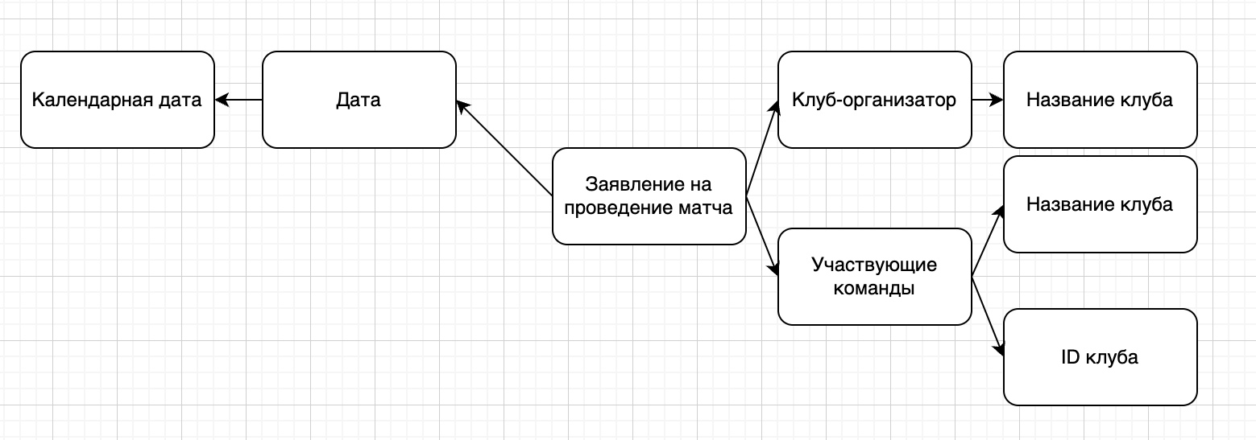

**Сценарии использования приложения для продажи билетов на футбольные матчи:**

1. **Покупка билета на матч:**
   * Пользователь заходит в приложение и просматривает доступные футбольные матчи.
   * Он выбирает матч, на который хочет приобрести билет, и добавляет его в корзину.
   * После добавления билета в корзину, пользователь оформляет заказ.
   * Админ продаж проверяет заказ, учитывает скидку пользователя (если есть) и формирует чек.
   * Пользователь оплачивает заказ, после чего получает билет на матч.
2. **Добавление нового матча в продажу:**
   * Администратор добавляет новый матч в систему, указывая его основные свойства, такие как название, дата проведения, участвующие команды и т.д.
   * После добавления матч становится доступным для покупки пользователями.
3. **Управление ролями и правами доступа:**
   * Глобальный администратор назначает роли и права доступа пользователям. Например, админ продажи может управлять заказами и скидками, а админ публикации может редактировать информацию о матчах и заявлениях на их проведение.
4. **Подача заявления на проведение матча:**
   * Клуб или его представитель входит в систему и подает заявление на проведение матча.
   * В заявлении указываются данные о клубе, дате проведения, участвующих командах и другие необходимые сведения.
   * Администратор проверяет заявление, после чего решает о его одобрении или отклонении.
5. **Управление скидками:**
   * Система автоматически рассчитывает скидки для пользователей в зависимости от их предыдущих покупок.
   * Администратор может управлять сроком действия скидок и базовыми скидками для различных категорий пользователей.
6. **Просмотр статистики и аналитики:**
   * Глобальный администратор имеет доступ к статистике продаж, активности пользователей, популярности различных матчей и другим аналитическим данным.
   * Эта информация помогает принимать решения по улучшению предложения билетов на футбольные матчи и оптимизации работы билетной кассы.
7. **Печать чека:**
   * Цена, скидка (если есть), название матча, дата проведения. Осуществляется в результате покупки билета (все в сессии конкретного покупателя).